3t_Magt i International Politik

- Aktuelt samfundsfag.
Repetition af de økonomiske kredsløb:
Lukas Larsen fra Dansk Industri i Politiken d. 19.1.2026 som kommentar til Trumps nye toldtrusler på 25% ekstra told, hvor EU i forlængelse heraf truer med at pålægge amerikanske varer i EU told på 25%: ”Handlen bliver dyrere og dyrere og det betyder, at priserne stiger, og der bliver købt mindre. Det sætter sig på beskæftigelsen”
Forklar de økonomiske sammenhænge ved hjælp af det økonomiske kredsløb

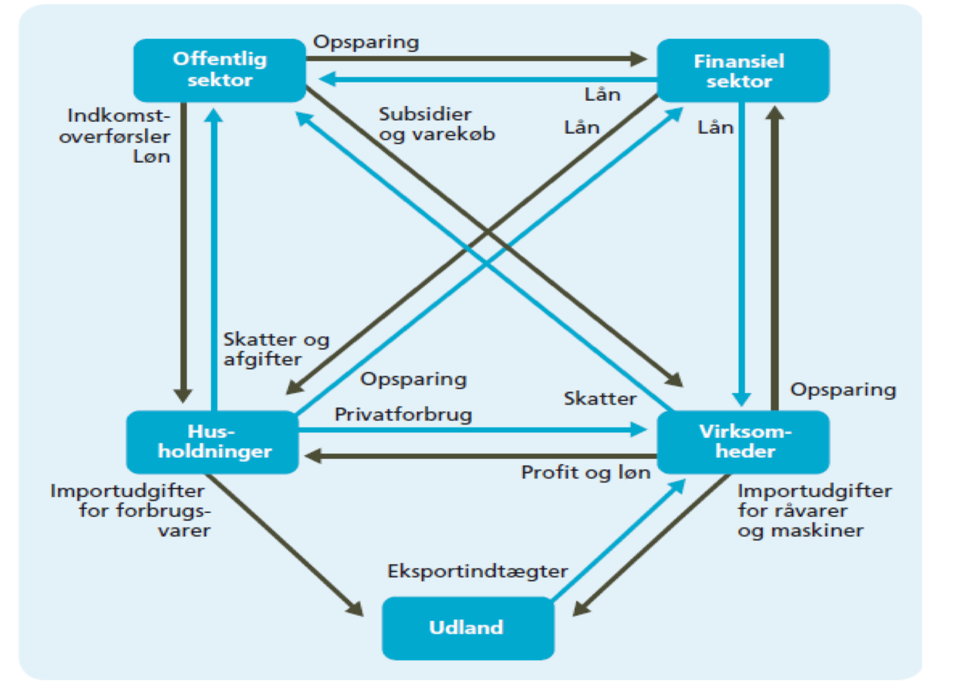

- Aktuel udvikling i konflikten mellem USA og Rigsfællesskabet.
Er det NATO vi kender i opløsning? Vi læser sammen nedenstående artikel fra Politiken d. 18.1.2026. Find din oversigt over argumenter om NATOs fremtid fra lektionen 14.1 og tilføj argumenter til dit skema.

»Nato er død«.
Det siger USA-ekspert og professor i statskundskab ved Aarhus Universitet, Derek Beach, efter Donald Trumps udmelding om at pålægge Danmark og alle andre lande, der har sendt soldater til Grønland, en toldstraf.
»Det skete allerede, da en række Nato-lande sendte soldater til Grønland for at beskytte Grønland mod USA«, siger han.
Derek Beach kalder Trumps nye trusler om told for »vanvittig«, men siger også, at der er to ting, den amerikanske præsident gerne vil have: Nobelprisen og Grønland.
»Nobelprisen har Venezuela allerede delt med ham. Nu mangler han Grønland. Donald Trump vil gerne gå over i historien som den præsident, der for alvor udvider det amerikanske territorium«, siger han.
Og i modsætning til under Trumps første præsidentperiode er der ikke rigtig nogen i hans stab, der stopper ham og ideen om at gøre Grønland amerikansk, forklarer Derek Beach.
Han tror ikke, at Nato bliver opløst, men Nato vil ikke længere fungere som den militære alliance, den har været siden stiftelsen i 1949, hvor man kan regne med hinandens støtte.
»Nato vil humpe videre, indtil Europa er blevet stærkt nok«, siger han.

Domstole vil underkende Trump
Til gengæld er Derek Beach ikke så bekymret for den toldkrig, som Donald Trump nu annoncerer.
Den amerikanske præsident skriver i sit opslag på sit sociale medie Truth Social, at Danmark, Norge, Sverige, Frankrig, Tyskland, Storbritannien, Holland og Finland vil blive pålagt en told på 10 procent 1. februar. Og 1. juni vil tolden blive hævet til 25 procent.
Ifølge den amerikanske præsident vil de otte lande blive pålagt tolden, indtil der indgås »en aftale om det komplette og fuldstændige køb af Grønland«.
»Verdensfreden er på spil«, skriver han på Truth Social og påstår, at USA gennem 150 år har forsøgt at overtage Grønland, men at Danmark har nægtet.
Han skriver også, at USA er åben for forhandlinger med Danmark og de øvrige lande med soldater i Grønland.
Derek Beach forventer, at den annoncerede told vil blive underkendt af domstole i USA, hvis der er en importør, der anlægger en sag. Han tror også, at den amerikanske højesteret vil underkende hovedparten af de mange andre forhøjede toldsatser, som Donald Trump har pålagt en lang række lande verden over, siden han tiltrådte i januar 2025.
Selv om det lyder dramatisk, tror Derek Beach ikke, at Grønland og Danmark har grund til at være meget bekymrede over Trumps udmelding. Han har stadig meget svært ved at forestille sig, at USA vil tage Grønland med magt.
Til gengæld er der brug for opbakning i Kongressen til det tværpolitiske lovforslag, der skal forhindre, at amerikanske midler kan bruges til at besætte, annektere eller på anden måde udøve kontrol over en Nato-allierets territorium uden samtykke, siger Derek Beach.

- Gå sammen to og to med hvert sit verdenskort. I skal på hver jeres verdenskort markere følgende:
    - Markér nogle lande der er allierede.
    - Markér hvor i verden der er konflikter på nuværende tidspunkt (mindst 3)
    - Markér mindst tre stormagter
    - Markér mindst tre mellemstore magter
    - Markér mindst tre småstater
  - Opsamling figur 5.8 s. 106.
Bemærk: I nogle lærebøger bruges også termen ”Supermagt”. Se fx Global Politik.
    - Hvad kendetegner en stormagt?
    - Hvad kendetegner en mellemstor magt?
    - Hvad kendetegner en småstat?
- Polaritet i det internationale system.
Hvad er polaritet?
  - Udfyld nedenstående skema på baggrund af dagens lektier (I kan med fordel også bruge figur 2.4 s. 43 og figur 2.5 s. 45. )
  - Er den unipolære verdensorden forbi?
https://www.raeson.dk/2025/ulrike-franke-det-transatlantiske-forhold-som-vi-kendte-det-er-brudt-sammen/
https://www.raeson.dk/2025/bertel-heurlin-i-raeson-soendag-en-multipolar-verden-forkert-verden-er-unipolaer-og-den-er-netop-blevet-udvidet/

 | Et unipolært system | Et bipolært system | Et multipolært system
Hvor mange poler er der i det internationale system?
Hvordan påvirkes det internationale system af denne form for polaritet?
Hvornår har man i verdenshistorien set den pågældende form for polaritet?
Hvilke lande var en del af denne polaritet?
Hvilke fordele er der ved denne polaritetsform?
Hvilke ulemper er der ved denne polaritetsform?
- Adaptionsmodellen. Klassesamtale.
Grundopfattelse:
- Alle staters udenrigspolitik er en tilpasning til ydre og indre krav og ændringer.
- Udenrigspolitikken er under konstant forandring.
- Staternes placering i koordinatsystemet er bestemt af de to hovedvariabler indflydelsesevne(statens evne til at påvirke omgivelserne) og stressmodtagelighed(afhængighed af omgivelserne).
- Klassisk småstatsadfærd vil således være en tilpasningspolitik.

Arbejdsopgaver:
  - Hvad kendetegner dominanspolitik? Kan I give et eksempel på et land, der fører dominanspolitik?
  - Hvad kendetegner balancepolitik? Kan I give et eksempel på et land, der fører balancepolitik?
  - Hvad kendetegner isolationspolitik? Kan I give et eksempel på et land, der fører isolationspolitik?
  - Hvad kendetegner tilpasningspolitik? Kan I give et eksempel på et land, der fører tilpasningspolitik?
  - Undersøg nu forskellige staters/landes adfærd i forbindelse med konflikten om Grønland under anvendelse af Adaptionsmodellen. Det kunne være DK, Grønland, Frankrig, USA mm. Suppler med s. 106-108

